**Муниципальное бюджетное общеобразовательное учреждение**

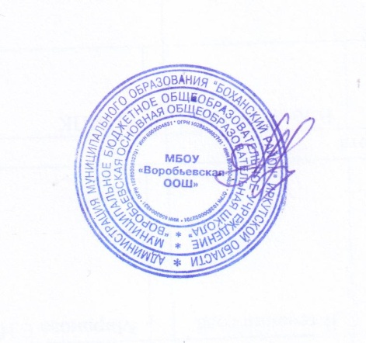**«Воробьевская основная общеобразовательная школа»**

Утверждаю

Директор: /Алагуева А.А./

« 01» 09 2016 г.

**Расписание работы кружков**

|  |  |  |  |  |
| --- | --- | --- | --- | --- |
| № | Наименование кружка | Руководитель | День недели | Время |
| 1 | «Резьба по дереву» | Манушкин Анатолий Ильич | Понедельник | 15:00-16:30 |
| 2 | «Родная речь» | Бояркина Светлана Геннадьевна | Среда | 15:00-16:00 |
| 3 | «В мире чисел» | Коняева Евгения Владимировна | Понедельник | 15:00-16:00 |
| 4 | «Очумелые ручки» | Миронова Елена Николаевна | Четверг | 15:00-16:00 |
| 5 | «Общая физическая подготовка» | Миронова Елена Николаевна | Четверг | 16:00-17:00 |
| 6 | «Создание презентаций» | Лукина Татьяна Анатольевна | Вторник | 15:00-16:00 |
| 7 | «Художественное слово» | Минкина Татьяна Павловна | Среда | 15:00-16:00 |
| 8 | «Я - патриот» | Рыбаченко Ирина Сергеевна | Суббота | 10:00-10:40 |